**Ребенок, подвергающийся жестокому обращению со стороны взрослого:**

* становится агрессивным и неадекватно реагирует на нейтральные формы поведения;
* снижаются его способности в обучении (низкая школьная успеваемость);

**Отношения ребенка, подвергающегося жестокому обращению, с другими людьми:**

* он не доверяет окружающим его людям;
* сталкивается с трудностями в установлении контактов с другими людьми;
* склонен проявлять агрессию по отношению к другим людям;
* отказывается от взаимодействия;
* склонен к самоизолированию.

Ребенок, подвергающийся жестокому обращению, став взрослым, зачастую также склонен к насильственному поведению. Как известно жестокость родителей порождает жестокость детей.

**Поведение родителя, на основании которого можно предполагать наличие физического насилия:**

* известно, что в этой семье детей или конкретного ребенка и прежде подвергали физическому насилию;
* родитель относится к ребенку с необъяснимым презрением, пренебрежением;
* родитель применяет жестокие приемы для дисциплинирования ребенка (удары кулаком, ногой, избиение предметом);
* в случае физической травмы ребенка не обращается к врачу;
* слышали, как родитель угрожал ребенку физической расправой или как он вспоминал насильственные действия («будешь битым, как тогда…»);
* описание происшествия не совпадает с особенностями травмы у ребенка;

Жестокое обращение с детьми является широко распространенным явлением, которое сейчас так часто обсуждается по телевидению и другими средствам массовой информации. В большой части нашего общества телесное наказание ребенка воспринимается как нечто нормальное и ошибочно считается методом дисциплинарного воздействия на ребенка.  При этом если взрослый человек ударил другого взрослого, это рассматривается как насилие и агрессия, а если родитель ударил своего ребенка, в большинстве случаев это считается «воспитательным» процессом.

В обоих случаях происходит аналогичное действие - удар, ведущее к аналогичному результату: боли или физической травме, а также к сильному психическому страданию. Почему существует это различие в толковании удара взрослого человека, нанесенного другому взрослому, и удара взрослого человека, нанесенного ребенку?

**Почему родители бьют своих детей?**

Так издавна у них в семье поступали предыдущие поколения родителей. Будучи детьми, родители сами подвергались телесному наказанию.

Родители не знают о последствиях телесного наказания для развития ребенка, в то время как оно оставляет глубокие следы в психике ребенка и влияет на его поведение и индивидуальность.

Ребенок считается собственностью родителей. Ребенок не рассматривается как полноправная личность. Поэтому некоторые родители считают себя вправе проявлять агрессию по отношению к ребенку: «я тебя породил, я тебя и убью».

Взрослый человек не в состоянии контролировать собственное поведение. Загруженный рабочий график, бытовые проблемы, материальное неблагополучие, забота о завтрашнем дне и т.д. вызывают нервное напряжение, которое некоторые родители выливают на своих детей.

**Последствия телесного наказания**

Обычно, телесное наказание сопровождается другими формами агрессивного поведения: запугиванием, угрозами, словесными оскорблениями, отвержением, и т.д. Все эти формы поведения усиливают страдания ребенка, а особенно сильные страдания он испытывает от эмоциональной агрессии (оскорбления).

Физическое наказание может привести к потере здоровья, в той или иной степени вплоть до летального исхода.

Скрытые факты телесного наказания со стороны родителей формируют у ребенка психологические последствия. Иногда, опасаясь физического наказания от взрослого, ребенок отказывается от поведения, за которое был наказан. Казалась бы, телесное наказание достигло свей цели. Отнюдь! Телесное наказание, на самом деле, сильно повлияло на индивидуальность ребенка.

**После телесного наказания ребенок чувствует себя:**

* униженным;
* оскорбленным;
* беспомощным;
* бесправным;
* нелюбимым своими родителями;
* лишенным поддержки;
* нежеланным.

* родитель не может объяснить, как возникла травма, даёт противоречивые объяснения.

**Как поступить, если родитель поднял на тебя руку:**

***Один раз.*** Если такое поведение для родителя скорее необычно, родитель не злоупотребляет алкоголем и в целом способен разговаривать как взрослый со взрослым, то стоит поговорить о произошедшем на следующий день, пояснить, что заставило родителя совершить такой поступок. Важно не бояться обратиться за помощью, рассказать о случившемся, чтобы пережить это без необратимых последствий.

***Много раз.*** Если родитель нанёс тебе травму, отправляйся в травмпункт. Перед этим сделай и сохрани фотографию травмы. Прими тот факт, что родитель – обычный человек, который не всегда может сдержать свои эмоции и контролировать своё поведение, который тоже совершает ошибки, но это не оправдывает насилие. Не бойся отнести заявление в полицию – важно суметь постоять за себя.

При возможности стоит позвонить в Единую социально-психологическую службу «ТЕЛЕФОН ДОВЕРИЯ» в Ханты-Мансийском автономном округе – Югре:

**8-800-101-1212 (с 08.00 до 20.00)**

**8-800-101-1200 (с 20.00 до 08.00)**

**звонок бесплатный**

*Бюджетное учреждение Ханты-Мансийского автономного округа – Югры «Когалымский комплексный центр социального обслуживания населения»*

**ОТДЕЛЕНИЕ ПСИХОЛОГИЧЕСКОЙ**

**ПОМОЩИ ГРАЖДАНАМ**

**ПАМЯТКА**

**«Почему нельзя молчать!»**

**по предупреждению насилия**

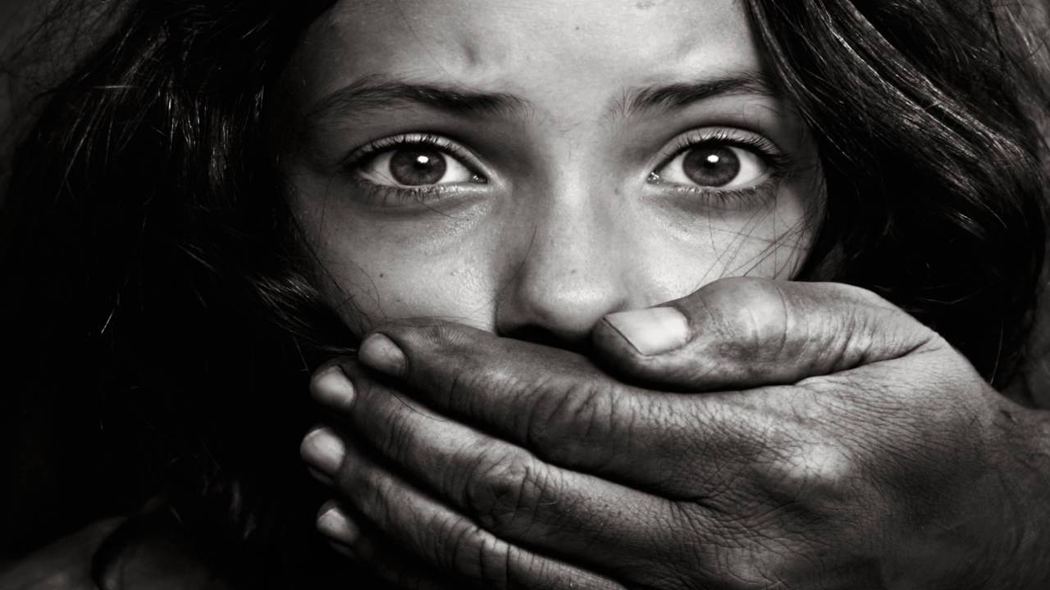

г. Когалым

Обязательно обратись в отделение психологической помощи гражданам БУ «Когалымский комплексный центр социального обслуживания» или позвони на телефон экстренной психологической помощи в городе Когалыме по номеру **8-952-711-0073.**

Каждый в своей жизни может столкнуться с насилием, психологическим, физическим или сексуальным. Это на повод тяготиться одиночеством и мучить себя чувством вины. Мы можем найти в себе силы изменить свою жизнь. Покинуть место, где плохо, где есть место насилию, найти в себе силы изучить и применять приемы самообороны, найти ресурсы и специалиста, чтобы пережить воспоминания, научиться говорить «нет», чтобы избежать сексуального насилия.

**Наш адрес:**

г. Когалым,

ул. Дружбы Народов, д.12, кв. 36

**Контактный телефон**

отделения психологической помощи гражданам:

8 (34667) 2-76-25

**Сайт учреждения:**

www.kson86.ru